本次使用昇腾GPU和昇思MindSpore框架训练了Lenet模型来识别手写数据集MNIST，实验过程如下:

1. 创建一个桶对象（如下在本实验中创建的桶对象名称为jaes）将数据集和代码上传到该桶对象中。

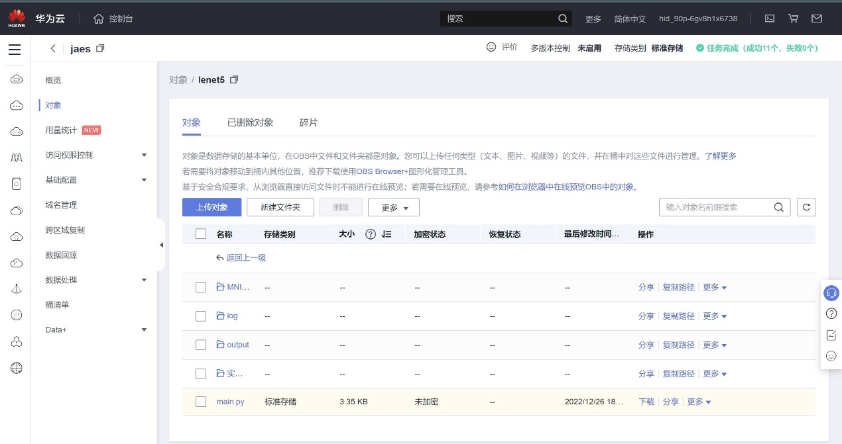

图1

1. 使用ModelArts新建一个训练作业，如下图2：

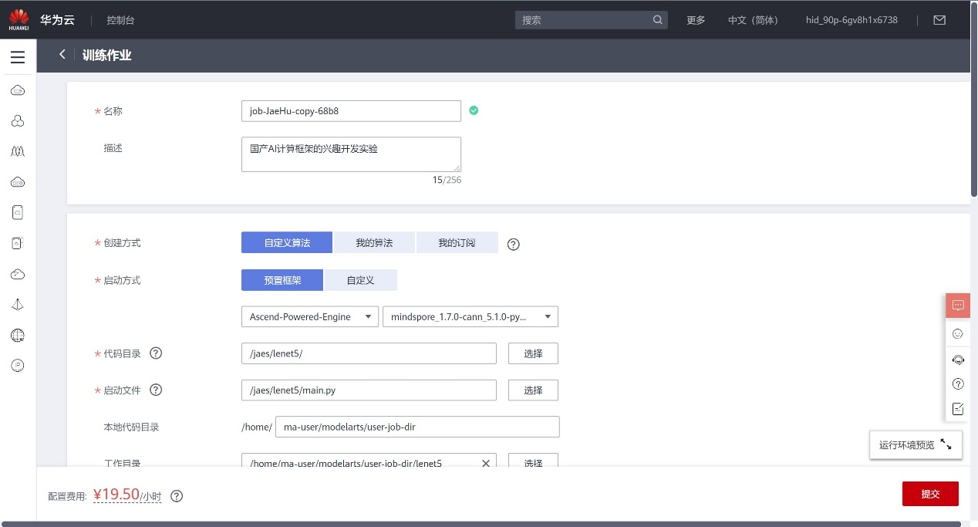

图2

1. 配置好创建的作业参数，点击提交，开始运行训练作业，如下图3，图4：

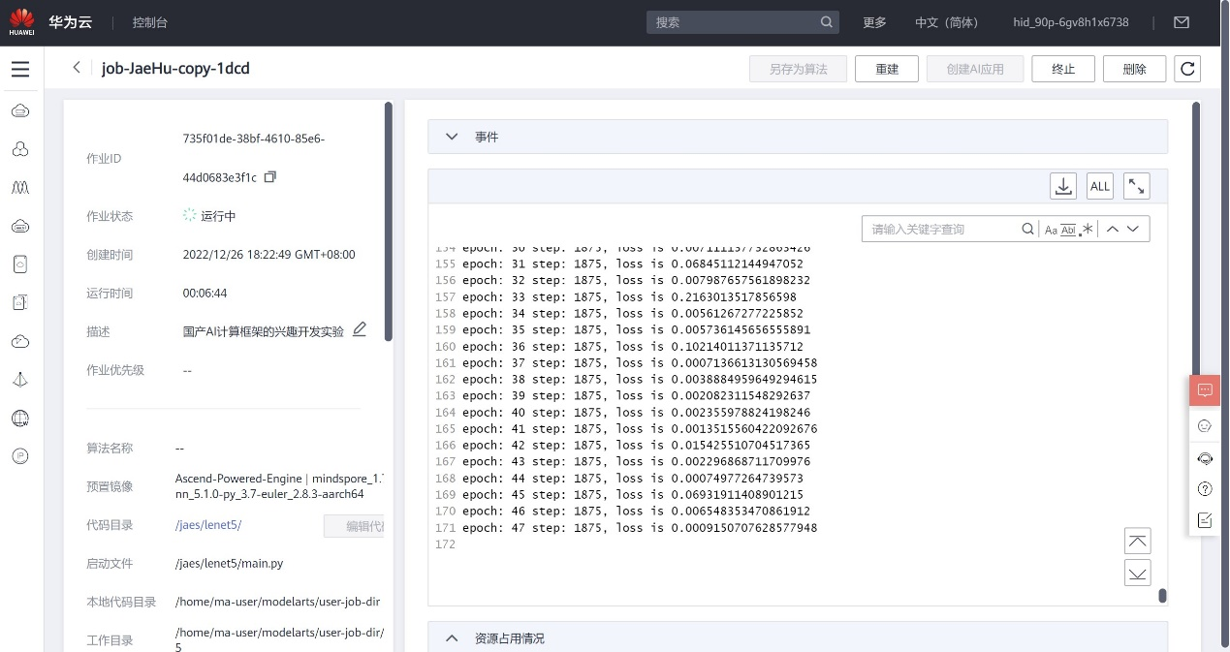

图3

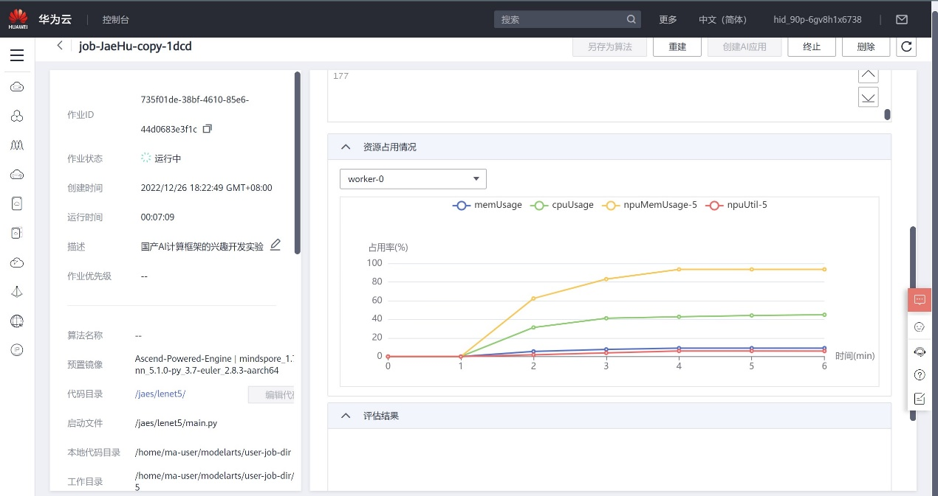

图4

1. 完成训练

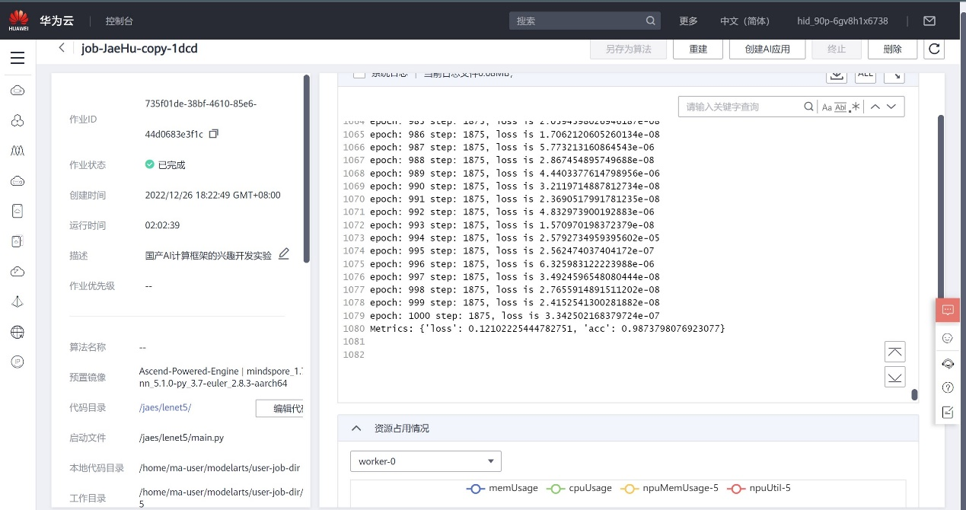

图5

1. 训练日志

（由于训练日志过大，导致最终数据有10多个G，所以没把训练日志放到代码文件夹中）

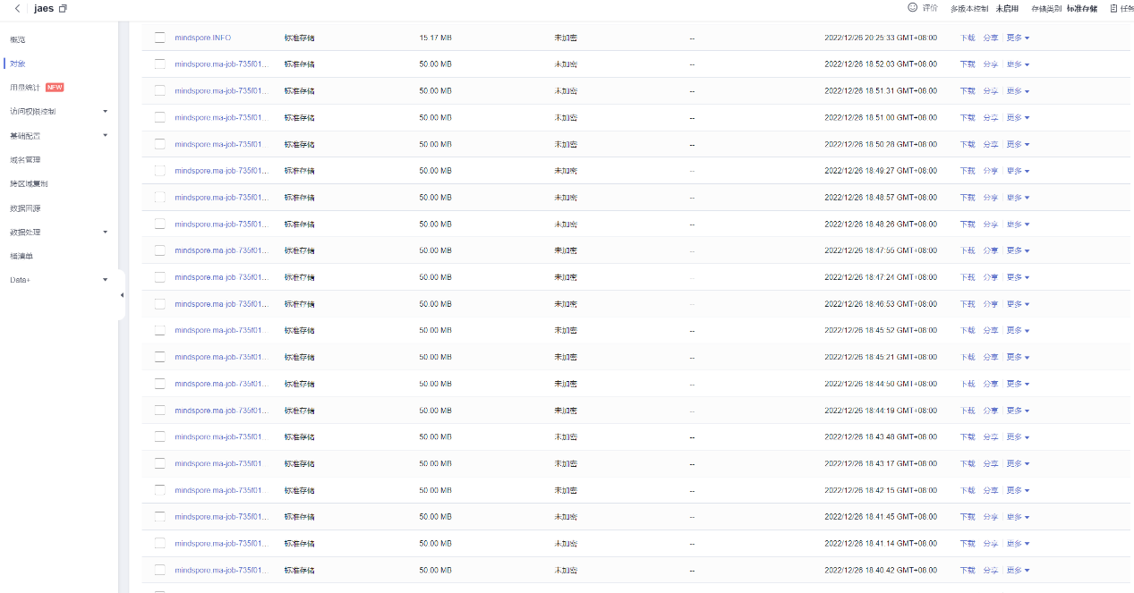

图6



图7